Муниципальное бюджетное общеобразовательное учреждение
«Пряжинская средняя общеобразовательная школа
имени Героя Советского Союза Марии Мелентьевой»
Республика Карелия
Пряжинский национальный муниципальный район
пгт Пряжа

Оценка состояния экосистемы озера Пряжинское
по организмам макрозообентоса

Автор работы:
Евсеев Андрей Геннадьевич
МБОУ Пряжинская СОШ, 9б класс, пгт. Пряжа
Руководитель проекта:
Ткач Наталья Юрьевна, учитель биологии
tckatchnat@yandex.ru, 89535289121

2024
План работы
ВВЕДЕНИЕ……………………………………………………………………...3
1. ХАРАКТЕРИСТИКА ОЗЕРА ПРЯЖИНСКОЕ…………………………….4
2. ПРАКТИЧЕСКАЯ ЧАСТЬ…………………………………………………...5
2.1 Методика исследования…………………………………………………….6
2.2 Результаты исследования…………………………………………...………7
ИСТОЧНИКИ ИНФОРМАЦИИ……………...………………………………..8
ПРИЛОЖЕНИЕ……………………………….…………………………………9

Введение
Республика Карелия – край лесов и озер. Большая часть этих озер расположены глубоко в тайге, и в связи с этим они не подвержены негативному влиянию хозяйственной деятельности человека. Их экосистемы находятся в благоприятном состоянии. Вода в них чистая и прозрачная, не «цветет» даже в самое теплое время года в связи с низким содержанием органических и минеральных веществ, необходимых для размножения одноклеточных водорослей и цианобактерий. Но на побережьях многих водоемов расположены большие и малые населенные пункты, вследствие чего в воду попадают продукты жизнедеятельности человека, и возрастает влияние антропогенного фактора. Наш поселок Пряжа тоже расположен на берегу живописного озера, и в связи с этим в озеро попадают стоки, содержащие вредные для живых организмов вещества. В связи с этим я решил изучить состояние экосистемы озера Пряжинское и оценить чистоту его воды, использовав доступные для этого методы.
Цель работы: Оценить состояния экосистемы озера Пряжинское по организмам макрозообентоса
Задачи:
1. Произвести сбор проб бентосных организмов оз. Пряжинское
2. Определить видовой состав отловленного материала (допустимо в некоторых группах определение до родов и семейств)
3. Провести анализ и с помощью индекса Майера определить экологическое состояние водоема
Гипотеза: Вода в озере Пряжинское сильно загрязнена в связи с антропогенным влиянием.
Охрана водных ресурсов от загрязнения в условиях возрастающей антропогенной нагрузки предполагает систематический гидробиологический контроль состояния и качества природных вод. Под влиянием антропогенной нагрузки нарушаются структура и качественный состав биоценозов.
Водные организмы, как индикаторы условий обитания, представляют собой особый интерес для оценки уровня загрязненности водоемов. С помощью методов биоидинкации, не используя сложных химических анализов, требующих специального оборудования, можно быстро и дешево оценить качество воды и степень антропогенного влияния на водоем. Этот способ наблюдений основан на том, что живые организмы обладают разной чувствительностью к качеству воды, поэтому по разнообразию живущих в воде организмов можно судить о степени его загрязненности.
Наиболее характерный тип загрязнения природных водоемов – сброс в них больших масс разлагающихся органических веществ и биогенных элементов. Такое загрязнение приводит, в первую очередь, к заиливанию дна, увеличению кормовой базы детритоядных (питающихся мертвой органикой) животных и микроорганизмов, снижению количества растворенного в воде кислорода. Именно эти факторы непосредственно изменяют состав сообщества.
Наиболее удобными для неспециалиста, в том числе школьников, объектами являются организмы макрозообентоса – макроскопические беспозвоночные животные, обитающие на дне водоема, в толще донных осадков или в придонном слое воды. Это, главным образом, водные личинки и имаго насекомых, моллюски, пиявки, малощетинковые черви (олигохеты) и высшие ракообразные. Организмы зообентоса характеризуются достаточно крупными размерами, способностью обитать в самых разных условиях, приуроченностью к определенному местообитанию и продолжительностью жизненных циклов. Донные животные, таким образом, благодаря особенностям их экологии, надежно характеризуют изменения водной среды за длительные периоды времени.
Любая форма загрязнения отрицательно сказывается на флоре и фауне водоема, обедняет видовой состав, вызывает гибель стенобионтов (организмы, обитающие в условиях устойчивого постоянства какого-либо фактора среды) и оксифилов (организмы, чувствительные к недостатку кислорода). И, напротив, загрязнение органическими веществами зачастую вызывает усиленное размножение других – эврибионтов, т.е. организмов, способных существовать при широких изменениях факторов окружающей среды.

1. Характеристика озера Пряжинское.
Площадь водной поверхности озера - 3,6 км², площадь водосборного бассейна — 56,2 км², высота над уровнем моря — 108,0 м. Озеро вытянуто в направлении с юга на север.
Котловина ледникового происхождения. Средняя амплитуда колебаний уровня составляет 60 см.
В северной части озера расположено пять островов общей площадью 0,05 км².
Берега низкие, каменистые, в северной части озера песчаные.
Основной приток в восточной части озера через небольшую реку Дегенс, вытекающую из близлежащих болот.
Сток в западной части озера через протоку, впадающую в озеро Шаньгима.
Дно покрыто коричневым илом, песком и озёрной рудой, с севера на юг проходят две подводные гряды с глубинами около 3 м. По содержанию общего минерального фосфора озеро Пряжинское относится к эвтрофированным водоемам , о чем свидетельствует «цветение» воды в теплое время года, вызываемое бурным размножением фитопланктона.
В озере обитают окунь, щука, плотва, ёрш и налим.

2. Практическая часть:
Летом 2024 г. в рамках работы профильного пришкольного лагеря МБОУ «Пряжинская СОШ» мной, совместно с учеными из Института водных Проблем Севера РАН - Макаровой Еленой Михайловной, младшим научным сотрудником и Ефимовой Анной Николаевной, ведущим гидробиологом, был совершен выход на прибрежную территорию оз. Пряжинское с целью сбора проб донных организмов. В дальнейшем планировалось провести их анализ для изучения экологического состояния водоема и определения индекса Майера.

- Дата исследования 07.06.2024 г.
- Место исследования: Западный берег оз. Пряжинское, прибрежная зона в месте вытекания протоки до оз. Шаньгимо.
- Степень антропогенного воздействия: исследуемый участок находится в центре пгт. Пряжа. На берегу расположен частный жилой дом с приусадебным участком и пляжная зона. В 50 м. от берега проходит центральная улица Советская с активным транспортным движением.
- Погодные условия: пасмурно, дождливо, температура воздуха +17° С., температура воды + 22,5 ° С.
- Глубина взятия проб – от 0,3 до 0,7 м.
- Дно водоема песчаное, слабо заиленное.
- Растительность на берегу и в прибрежной зоне водоема: ива обыкновенная, осока острая, сабельник болотный, калужница болотная, вахта трехлистная, хвощ речной, лапчатка гусиная, мятлик обыкновенный (Приложение №2)
- Время забора проб: с 10.00 ч – до 11.30 ч
2.1 Методика исследования:
В качестве орудия для отбора проб мы использовали гидрологический сачок. С его помощью облавливали придонные слои воды. На илистом дне сачком зачерпывали небольшое количество грунта и промывали его; остаток осторожно переносили в металлические кюветы белого цвета, что позволяло сразу непосредственно на берегу увидеть представителей макрозообентоса в выловленных пробах.
Затем собранный материал перенесли в класс, где рассортировали объекты по группам для дальнейшего исследования и определения видов, родов и семейств (Приложение №1)
Для работы нам понадобились чашки Петри, препаровальные иглы, предметные стекла, пипетки, лупы, микроскоп и бинокуляр.
В своей работе мы использовали методику определения индекса Майера.
В этой методике, пригодной для любых типов водоемов, используется приуроченность различных групп водных беспозвоночных к определенным уровням загрязненности. Организмы-индикаторы отнесены к одному из трех разделов:
X – обитатели чистой воды,
Y – организмы средней чувствительности,
Z – обитатели загрязненных водоемов (табл. 1).
Количество обнаруженных в пробе групп из первого раздела таблицы необходимо умножить на три, количество групп из второго раздела – на два, а из третьего – на один. Получившиеся цифры складывают. Значение суммы и характеризует степень загрязненности водоема:
X*3 + Y*2 + Z*1 = S.
По значению суммы S (в баллах) оценивают степень загрязненности водоема:
- более 22 баллов – водоем чистый и имеет 1 класс качества;
- 17 - 21 балл – 2 класс качества;
- 11 - 16 баллов – умеренная загрязненность водоема, 3 класс качества (β-мезосапробный)
- менее 11 – водоем грязный, 4-7 класс качества (α-мезосапробный или же полисапробный).
Таблица 1
ИНДЕКС МАЙЕРА
Обитатели чистых вод, X | Организмы средней степени чувствительности, Y | Обитатели загрязненных водоемов, Z
Нимфы веснянок | Бокоплав | Личинки комаров-звонцов
Нимфы поденок | Речной рак | Пиявки
Личинки ручейников | Личинки стрекоз | Водяной ослик
Личинки вислокрылок | Личинки комаров-долгоножек | Прудовик
Двустворчатые моллюски | Моллюски-катушки | Личинки мошки
 | Моллюски-живородки | Малощетинковые черви

2.2 Результаты исследования
В ходе исследования нам удалось выловить и определить качественный состав проб макрозообентоса о. Пряжинское. Определенные нами виды и семейства мы распределили по группам и представляем в таблице 2 и в Приложении №3

Таблица 2
Обитатели чистых вод , Х | Организмы средней чувствительности, Y | Обитатели загрязненных водоемов, Z
Беззубки | Моллюск катушка | Прудовик
Личинки ручейников | Личинка стрекозы | Малощетинковые черви
Личинки поденок |  | Водяной ослик
Личинки веснянок

Расчет степени загрязненности (индекса Майера):
X»3 + Y«2 + Z»1 =S.
X = 4, Y = 2, Z = 3
4*3 +2*2 + 3*1 =19
Вывод: Озеро Пряжинское - слабо загрязненный водоем. Вода в нем соответствует второму классу качества. Наша гипотеза не подтвердилась.

Источники информации
1. http://resources.krc.karelia.ru/krc/doc/publ2007/rekom_poljakova_2007.pdf
2. https://ru.wikipedia.org/wiki/Пряжинское

ПРИЛОЖЕНИЕ №1

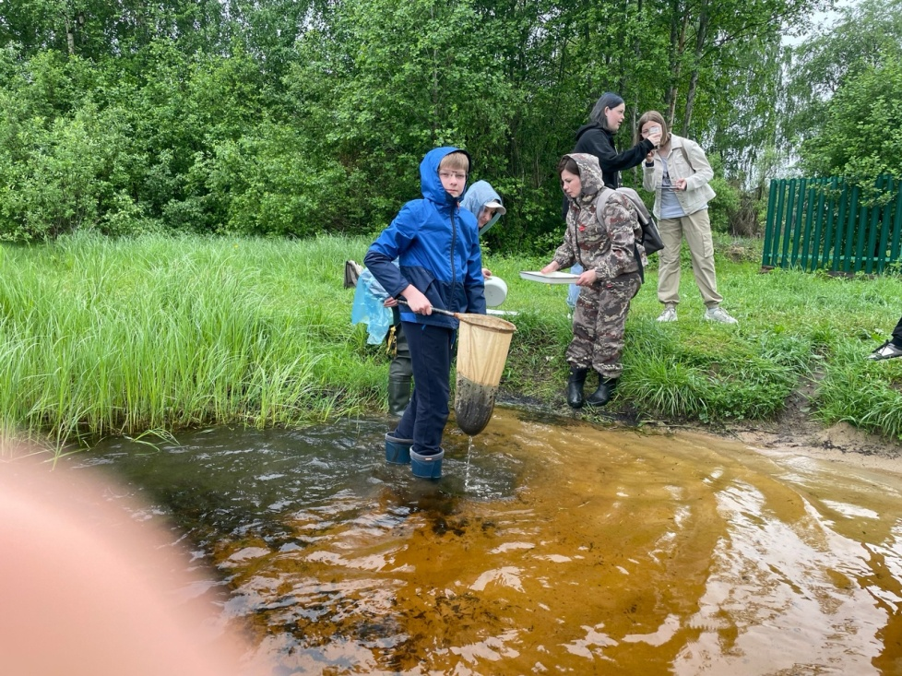
Сбор проб донных организмов

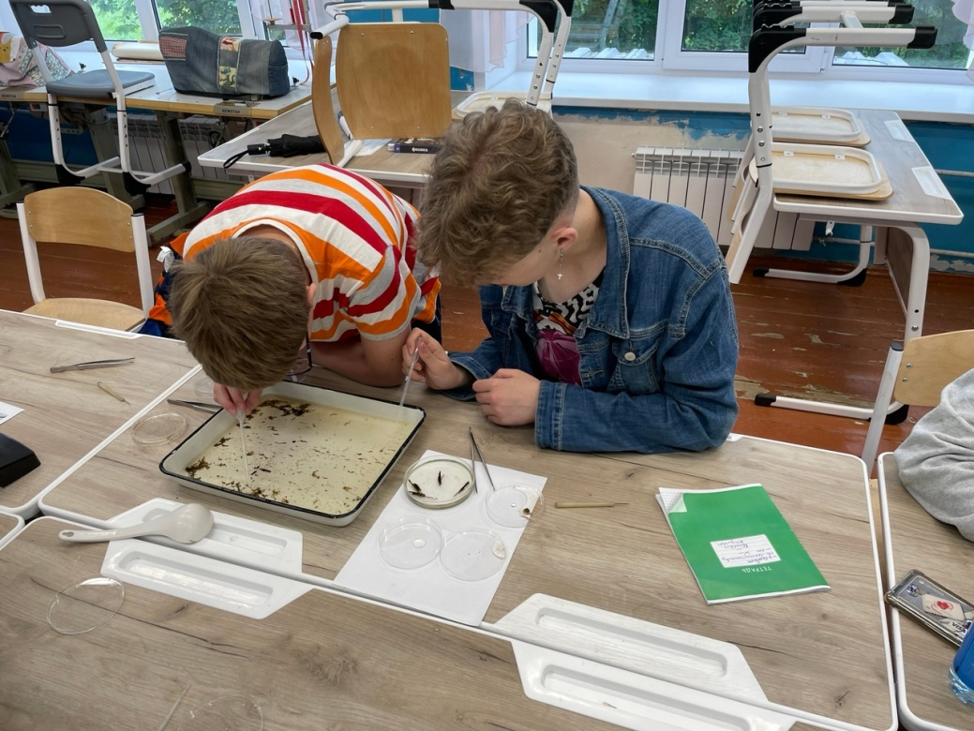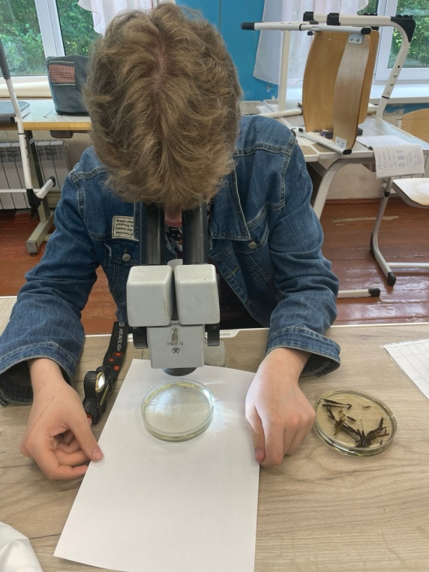
Определение видового состава макрозообентоса

ПРИЛОЖЕНИЕ №2

Растительность прибрежной зоны озера Пряжинское

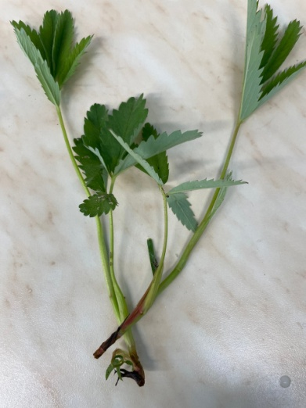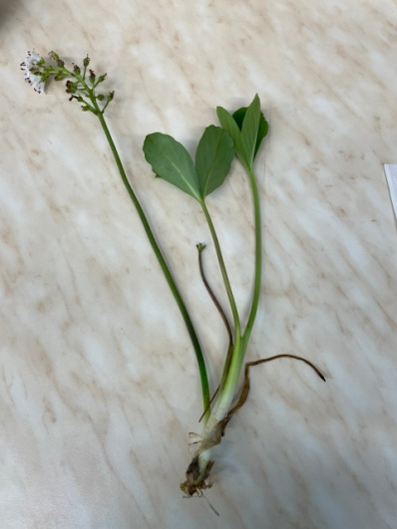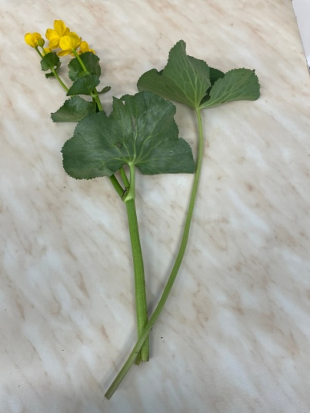
Сабельник болотный Вахта трехлистная Калужница болотная

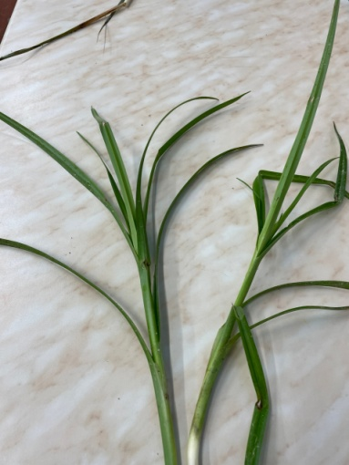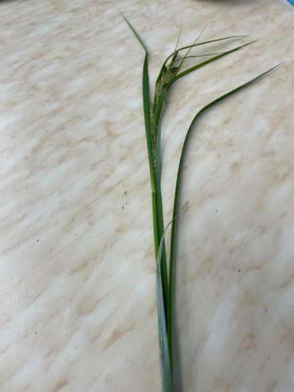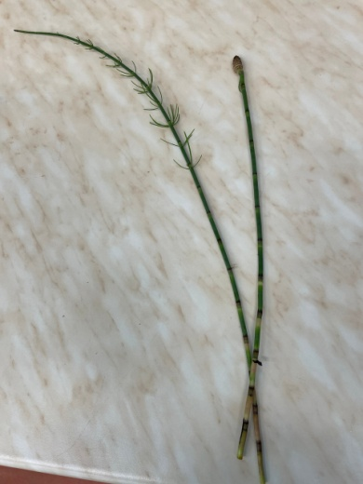
Осока Хвощ речной

ПРИЛОЖЕНИЕ №3
Обитатели чистых водоемов
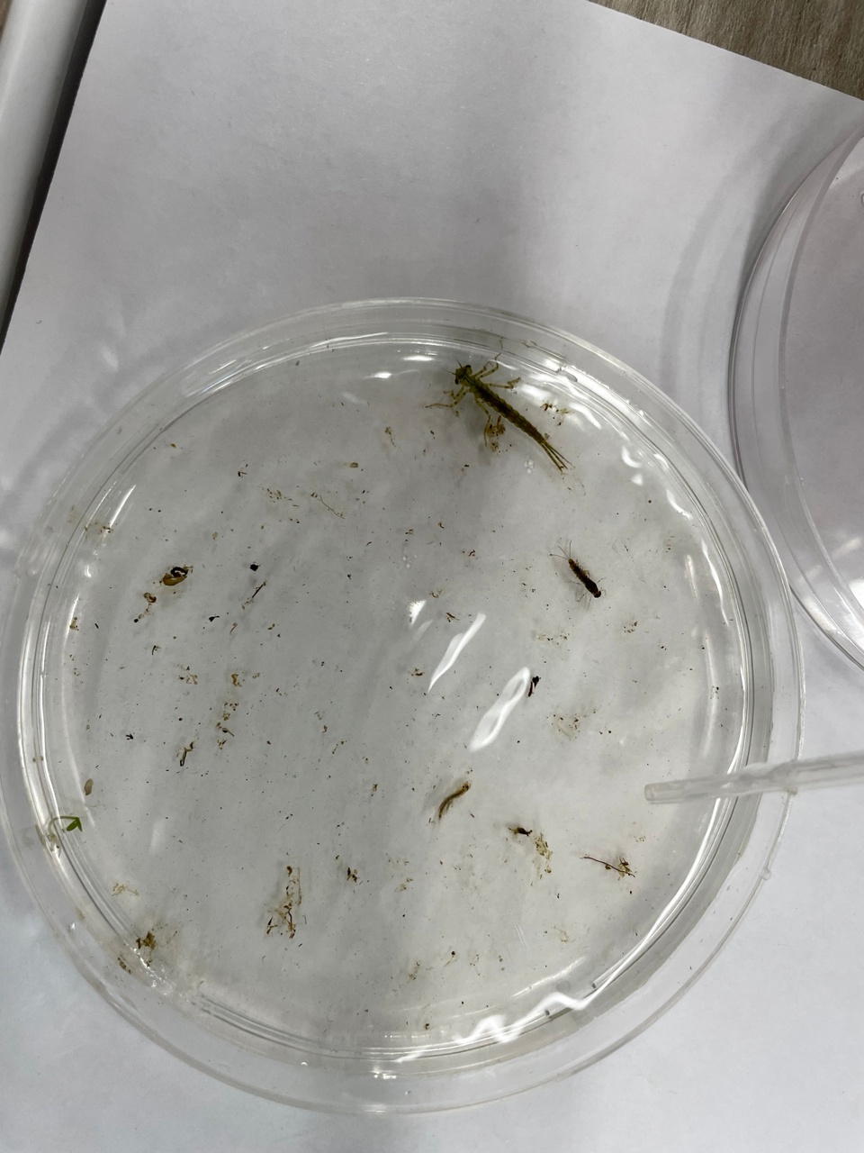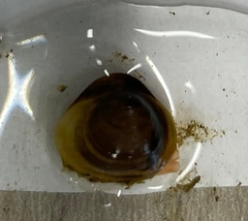
Личинка подёнки Личинка беззубки
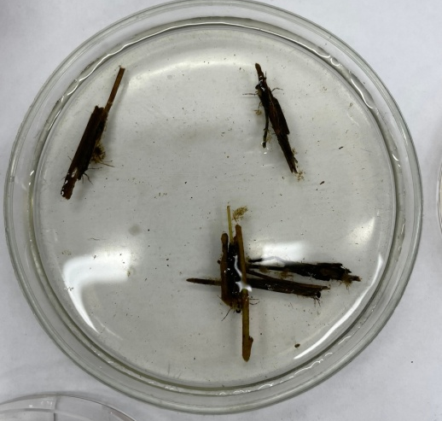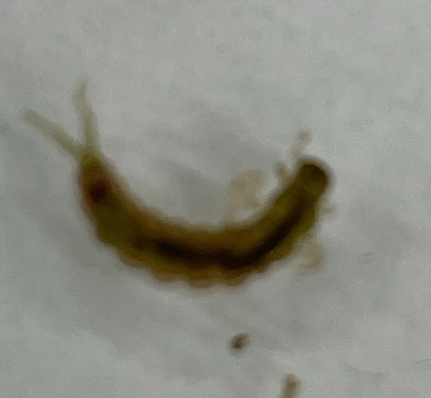
Личинки ручейников Личинка веснянки

Организмы средней чувствительности
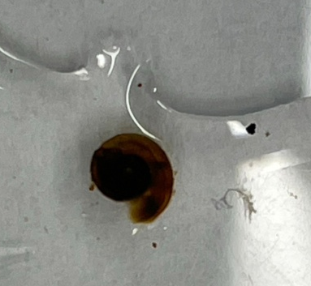
Личинка стрекозы Катушка

Обитатели загрязненных водоемов
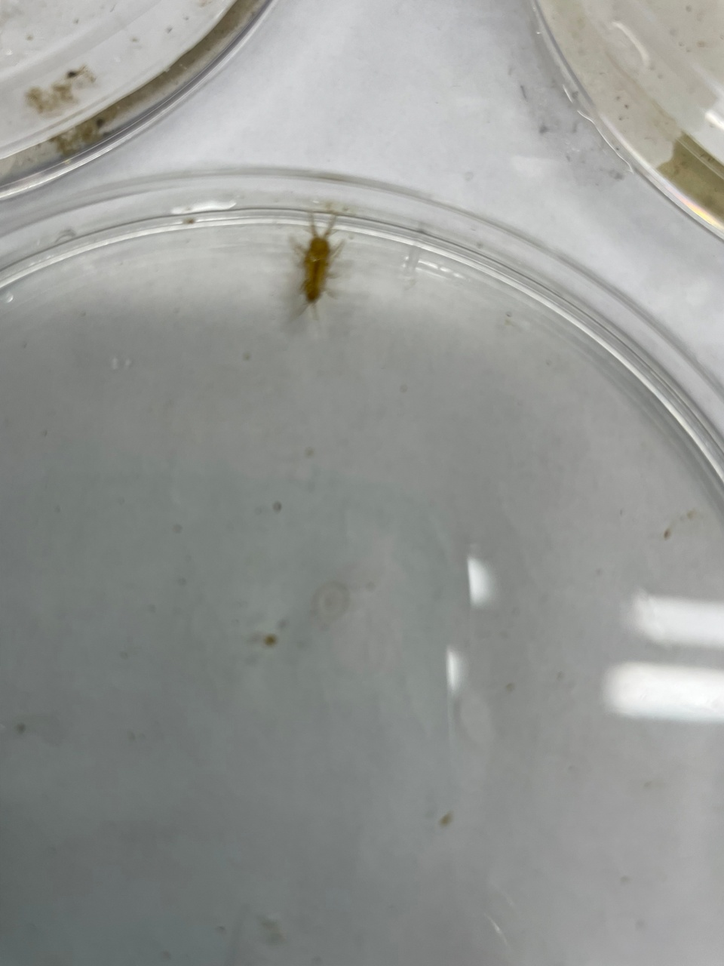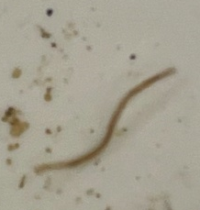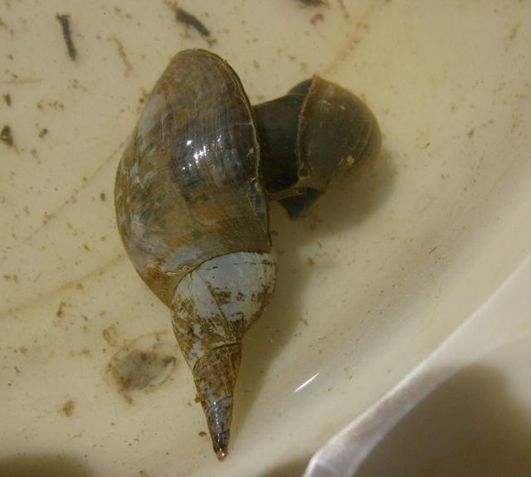
Водяной ослик Малощетинковый червь Прудовик

Рекомендации по оценке состояния экосистем малых водоемов по организмам макрозообентоса Т. Н. Полякова Институт водных проблем Севера КарНЦ РАН
Описание оз. Пряжинское. Материал из Википедии — свободной энциклопедии.
Рекомендации по оценке состояния экосистем малых водоемов по организмам макрзообентоса Т. Н. Полякова Институт водных проблем Севера КарНЦ РАН

